**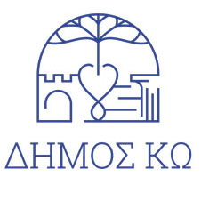  
ΕΛΛΗΝΙΚΗ ΔΗΜΟΚΡΑΤΙΑ**

**ΝΟΜΟΣ ΔΩΔΕΚΑΝΗΣΟΥ**

**ΔΗΜΟΣ ΚΩ**

ΑΥΤΟΤΕΛΕΣ ΤΜΗΜΑ ΔΗΜΑΡΧΟΥ

**Ταχ. Δ/νση :**Ακτή Κουντουριώτη 7, Κως

**Ταχ. Κώδικας :**85300

**Τηλ. :**22423-60402

**Τηλ/τυπία :**22420-23320

**Ηλεκτρον. δ/νση :** kos_mayor_press@kos.gr

Κως, 19-5-2025

**ΠΡΟΣ: Μ.Μ.Ε. Κω**

**ΔΕΛΤΙΟ ΤΥΠΟΥ**

Εκτός λειτουργίας, λόγω βλάβης στο τηλεφωνικό κέντρο, έχει τεθεί ο τηλεφωνικός αριθμός 22420 – 71208 στο γραφείο της Κοινότητας Κεφάλου.

Οι πολίτες που ενδιαφέρονται να επικοινωνήσουν με την Κοινότητα μπορούν να χρησιμοποιούν τον τηλεφωνικό αριθμό 22420 – 71112.

Γραφείο Τύπου